Міністерство освіти і науки України
Інститут спеціальної педагогіки НАПН України

ПРОГРАМА З КОРЕКЦІЙНО-РОЗВИТКОВОЇ РОБОТИ «КОРЕКЦІЯ РОЗВИТКУ.
РОЗВИТОК ПІЗНАВАЛЬНОЇ ДІЯЛЬНОСТІ»
ДЛЯ 1-4 КЛАСІВ СПЕЦІАЛЬНИХ ЗАКЛАДІВ ЗАГАЛЬНОЇ СЕРЕДНЬОЇ ОСВІТИ ДЛЯ ДІТЕЙ З ПОРУШЕННЯМИ ОПОРНО-РУХОВОГО АПАРАТУ

Автор: Наливкіна Н.М., вчитель - дефектолог вищої категорії спеціального навчально-виховного комплексу «Мрія»
м. Києва

Київ – 2018

Пояснювальна записка
Основним завданням, визначеним Державним стандартом початкової освіти, є спрямування системи освіти на особистість дитини, її розвиток. Головна мета початкової школи полягає у створенні ефективних умов для забезпечення інтелектуального, соціального, морального й фізичного розвитку кожної особистості.
Молодші школярі з порушеннями опорно-рухового апарату мають значні труднощі у навчанні на початковому етапі навчання. Розв’язання проблеми невстигання школярів неможливе без диференціації дітей за особливостями навчальної діяльності та надання їм відповідної корекційної допомоги. Корекційні заняття спрямовані на розвиток недостатньо сформованих сторін психічної діяльності дитини.
Мета програми: активізація розвитку пізнавальних процесів, корекція психічних процесів та відновлення порушених психічних функцій в учнів. Сприяти забезпеченню повноцінного розвитку емоційно зрілої, упевненої в своїх силах, цілеспрямованої особистості.
Завдання програми:
- сприяти розвитку особистісно активного ставлення до нового;
- формувати позитивне ставлення до навчання;
- удосконалювати здатність встановлювати причинно-наслідкові зв’язки певних явищ і предметів навколишньої дійсності;
- підвищити рівень розвитку уяви, уваги, пам’яті, мислення молодших школярів, у яких є труднощі у навчанні.

Методичні рекомендації щодо організації та проведення занять.
Програма побудована блоками на розвиток різних психічних процесів. Завдання та вправи в блоках розташовані від простих до складних, є вправи, які мають декілька етапів і ускладнень, тому педагог може добирати ігри та завдання в залежності від рівня сформованості тих чи інших процесів в учнів.
Перші заняття спрямовані на визначення рівня розвитку психічних процесів: зорової та слухової пам’яті, уваги, конструктивних здібностей.
За ними йде блок занять, спрямованих на розвиток концентрації та обсягу уваги із супутнім удосконаленням здатності до переключення та розподілу уваги.
Наступні заняття присвячені розвитку пам’яті й поліпшенню якості відтворення об’єктів запам’ятовування.
Далі – блок, присвячений розвитку й активізації розумових процесів, фантазії та уяви.
Останні заняття є підсумковими і зорієнтовані на визначення рівня сформованості всіх компонентів пізнавальної діяльності учнів.

Тематичний план програми

Вступні заняття.
Заняття з розвитку уваги.
Заняття з розвитку пам’яті.
Заняття з розвитку уяви.
Заняття з розвитку мислення.
Підсумкові заняття.

Форми та методи роботи:
- корекційно-розвивальні вправи;
- кінезіологічні вправи та комплекси;
- ігрові вправи;
- методики раннього розвитку;
- дидактичні вправи;
- ілюстрації;
- релаксаційні вправи;
- рухливі ігри.

Структура заняття.
І. Початковий етап.
Організаційний момент.
Кінезіологічні вправи, комунікативна гра або введення в урок (підведення дітей до певної теми заняття).
ІІ. Основний етап.
Корекція уваги й пам’яті, уяви та мислення. Удосконалення розумових операцій. Розвиток моторики. Рухлива гра або фізкульт. хвилинка.
ІІІ. Завершальний етап
Рефлексія. Релаксація.

Структура уроку є орієнтовною. Вчитель може використовувати на уроці вправи, корекційний зміст яких спрямовано на розвиток певного психічного процесу (увага, пам’ять, уява і т.д), або декількох процесів: увага-пам’ять-мислення, увага – мислення – уява. Проте бажано, щоб перші корекційні заняття були присвячені розвитку уваги, щоб навчити дитину діяти за зразком, ознайомити з поняттям послідовності, орнаменту.

Очікувані результати: після реалізації програми у дітей молодшого шкільного віку підвищиться рівень просторової, дивергентної та творчої уяви, розвивається творча активність. Діти зможуть швидше зосереджувати, переключати та розподіляти увагу. Зможуть більше запам’ятовувати та швидше встановлювати логічні зв’язки, узагальнювати та абстрагувати.

№  п/п | Зміст корекційно-розвивального матеріалу | Орієнтовні показники розвитку  (очікуванні результати) | Спрямованість корекційної роботи
1.1 | Навчальна діагностика розвитку пізнавальних процесів. | Визначити рівень розвитку психічних процесів: зорової та слухової пам’яті, уваги, конструктивних здібностей.
Корекційно - розвивальний етап
2. | Розвиток різних видів уваги.
2.1 | Вправи та ігри на розвиток зорової уваги.  Викладання фігур, малюнків за зразком.  Віднови орнамент з геометричних фігур, спираючись на зразок.  Рухлива гра «Дзеркало».  Виклади малюнок з геом. фігур як на картинці. Блоки Дьєнеша.  «Виклади малюнок з паличок за поданим зразком».  «Віднови малюнок з паличок».  Палички Кьюізенера.  «Побудуй за малюнком» перенесення зображення з площини у простір.  Рухлива гра «Кричалки - шепотілки – мовчалки».  «Знайди помилку». Малюнки з порами року, природні ознаки пір року. Гра «Що переплутав художник» (набір карток).  Коректурні завдання. Викресли (підкресли) серед інших за поданою інструкцією геом. фігуру, малюнок, букву, цифру.  «Проплескай за схемою». | Знаходить та співвідносить картки з однаковим зображенням; викладає фігуру(малюнок) за зразком; відновлює пропущений елемент, спираючись на зразок. Віддзеркалює рухи вчителя чи учня, знаходить та називає невідповідності на малюнку. Виконує дії за поданими інструкціями. Знаходить на малюнку заданий предмет. | Розвиток обсягу, розподілу, концентрації уваги у  процесі визначення різниці у  деталях однакових  предметів, спільного в обох предметах, знаходження заданого предмета.  Виконання дій за поданими інструкціями.
2.2 | Вправи та ігри на розвиток слухової уваги.  “Що ти почув?” аудіо запис з різними немовленнєвими звуками.  Рухлива гра «Будь уважним», «Чотири стихії».  «Де лунає дзвоник».  «Відгадай чий голосок?»  «Луна (ехо)».  «Звук (склад) заблукав», «Впіймай звук (склад)».  Логоритмічні вправи.  Вправа «Повтори за мною».  «Де сховався звук» (на початку слова, всередині чи вкінці). | Відтворює прослуханий ритмічний малюнок,  на слух вирізняє звук (склад) відмінний від інших;  співвідносить мовленнєвий ритм із зорово-руховими координаціями, узгоджує ритм рухів з мовленнєвим ритмом, відтворює напрямок з якого лунав звук, впізнає не мовленнєві звуки і називає їх . | Розвиток слухової уваги, диференціація слухових  уявлень.  Удосконалення  диференціації  властивостей звуку.  Розвиток фонематичного  слуху у процесі  розрізнення звуків,складів, слів подібних  за звучанням.  Формування почуття ритму, темпу.

3. Розвиток різних видів пам’яті.
3.1 | Вправи та ігри на розвиток зорової пам’яті.  «Запам’ятай і зроби» І - ІІІ етап  «Запам’ятай і відтвори» І - ІІІ етап  «Фотоапарат детектива».  «Що на малюнку» І – ІІІ етап  «Каскад цифр, букв».  «Пронумеруй фігуру» | Відтворює з пам’яті пробачений орнамент, малюнок. Концентрує увагу на малюнку і відтворює з пам’яті побачені предмети. Концентрує увагу на оточуючих предметах і відтворює їх з пам’яті. Запам’ятовує і відтворює зображенні цифри, букви. | Розвиток короткочасної зорової пам’яті на цифри, букви шляхом запам’ятовування ряду цифр, букв; розвиток короткочасної пам’яті шляхом концентрації уваги і запам’ятовування оточуючих предметів з подальшим їх називанням та місцем їх розташування.
3.2 | Вправи та ігри на розвиток слухової пам’яті.  Гра «Ти за мною повторюй та порядок не змінюй» (звуки – букви)  Гра «Ти за мною повторюй та порядок не змінюй» (склади)  Гра «Ти за мною повторюй та порядок не змінюй» (слова – назви предметів )  Гра «Ти за мною повторюй та порядок не змінюй» (слова – назви дій)  Гра «Ти за мною повторюй та порядок не змінюй» (слова – назви ознак)  Вправа «Додай та запам’ятай», «Естафета слів»  Гра «Що якого кольору?»  Вправа «Ось скажу я вам прислів’я».  Вправа «Швидко мовлю скоромовку».  Вивчення невеличких віршів з використанням мнемотехніки, ейдетики. | Називає почуті звуки, склади, слова в правильній послідовності; запам’ятовує віршовані рядки спираючись на асоціативні малюнки,  Розфарбовує предмети на малюнку згідно вказівок почутих в оповіданні;  запам’ятовує та виконує правила гри. | Розвиток довільної слухової пам’яті шляхом запам’ятовування комбінацій почутих звуків, складів, слів з послідуючим їх відтворенням.  Розвиток процесів запам’ятовування з використанням мнемотехніки та ейдетики, заучування чистомовок та прислів’їв.
3.3 | Вправи на розвиток рухової пам’яті.  Гра «Запам’ятай і зроби».  Гра «Ти за мною повторюй та порядок не змінюй»  Рухлива гра «Заборонений рух», «Умовний знак». | Відтворю побачені рухи зберігаючи правильну послідовність. Запам’ятовує та виконує правила гри, запам’ятовує рух, який не можна виконувати. | Розвивати та збільшувати об’єм кінетичної пам’яті та уваги через повторення рухів та послідовним їх відтворенням, запам’ятовуванням умовних чи заборонених рухів.

4. Розвиток мислення.
 | «Засели фігури в будинки» (класифікація за кольором, формою, розміром).  «Знайди предмети за формою»  «Що зайве?» (набір тематичних малюнків)  «Художник помилився» (серія малюнків)  «Що спочатку, а що потім» (дидактичний матеріал для розвитку логічного мислення, поданий з поступовим ускладненням)  Вправа «Розфарбуй, щоб стало правильно»  «Букву почуй, на малюнку знайди й розфарбуй».  «Прочитай і знайди зайве слово» (фрукти, овочі,тварини - дикі і свійські).  «Розв’яжи приклад». (приклад складається з геом. фігур, малюнків).  Продовж ряд геометричних фігур.  Вправа «Хто наступний?» (ряд цифр).  Ігри та завдання з логічними блоками Дьєнеша та паличками Кьюізенера. | Виявляє в об'єктах різноманітні властивості, називає їх, адекватно позначає словом їх відсутність, абстрагує і утримує в пам'яті одночасно одну, дві чи три властивості, узагальнює об'єкти по одному, двох або трьох властивостях з урахуванням наявності або відсутності однієї з них. Відновлює ряд цифр за певним принципом, знаходить зайве слово, малюнок. Запам’ятовує, утримує та виконує інструкцію. | Виявляти в об'єктах різноманітні властивості, називати їх, адекватно позначати словом їх відсутність, абстрагувати і утримувати в пам'яті одночасно одну, дві чи три властивості, узагальнювати об'єкти по одному, двох або трьох властивостях з урахуванням наявності або відсутності однієї з них.
5. Розвиток уяви.
 | «Що на малюнку» (робота з зашумленими картинками).  «Складання цілого з частин»  «Знайди предмет за описом»  «Знайди тінь від предметів» (дидактичний матеріал – картки предметів і тіней).  «Віднови малюнок»(вставити вирізані з картинки прямокутники)  «Впізнай та домалюй букву, цифру»  «Незакінчені фігури»  Вправа «Уявіть себе півником, ведмедем, будильником, лікарем тощо».  «Зв’яжи два предмета».  «Закінчи історію» (робота з сюжетними малюнками). | Складає з частин різної конфігурації ціле; дописує незавершені букви та літери, знаходить предмет за детальним описом; створює фантастичні предмети та істот, використовуючи власну уяву та фантазію. Складає речення з поданими та абсолютно не пов’язаними між собою словами. Вигадує кінцівку історії або повністю її складає самотужки.  За допомогою власного тіла відтворює властивості предметів живих і неживих. | Розвивати зоровий гнозис шляхом створення з частин різної конфігурації цілого. Розвивати уяву шляхом дописування незавершених букв чи цифр. Розвивати фантазію і творче мислення, вигадуючи неіснуючі предмети і істот, придумуючи або закінчуючи розповідь за сюжетними малюнками.
6 | Діагностичні заняття. | Визначити рівень розвитку психічних процесів : зорової та слухової пам’яті, уваги, конструктивні здібності.

Додатки

Ігри та вправи, спрямовані на розвиток уваги

«Виклади фігури за поданим зразком»
Дитині подається зразок з 3-4 геометричних фігур, намальований на окремому аркуші, вона має викласти так само, спираючись на зразок.
Ускладнення . Збільшується кількість фігур.
Ускладнення. Варіюється частота повторів фігур.
Встав пропущену фігуру.
ІІ варіант
Намальована кольори. Виклади кільця пірамідки (побудуй вежу з кубиків) в такій самій послідовності.

Рухлива гра «Дзеркало»
Мета гри: ця гра допомагає дитині відчути себе вільно, розкритися, побачити себе збоку. Підходить для невпевнених у собі, пасивних дітей. У грі можуть брати участь дві дитини або дитина і дорослий. Один гравець дивиться у «дзеркало» (на свого напарника), яке повторює всі його рухи. По черзі гравці міняються ролями.

Вправа «Проплескай за схемою»
На дошці малюють схему з горизонтальних та вертикальних ліній (горизонтальні - плескання по парті, вертикальні – в долоні) і пропонують дитині, спираючись на схему, відтворити ритмічний рисунок.
__ __ \\\ __ __ \ __ __ \\\ __ __ \

«Кричалки – шепотілки – мовчалки».
Мета: розвиток спостережливості, уміння діяти за правилом, вольової регуляції.

З різнобарвного картону треба зробити 3 силуети долоні: червоний, жовтий, синій. Це — сигнали. Коли дорослий піднімає червону долоню – «кричалку», можна бігати, кричати, сильно шуміти; жовта долоня – «шепотілка» – можна тихо пересуватися і шепотітися, на сигнал «мовчалка» – синя долоня – діти повинні завмерти на місці чи лягти на підлогу і не ворушитися. Закінчувати гру бажано «мовчалками».

Вправи на розвиток слухової уваги

Вправа “Будь уважний!”(Зоопарк)

Мета: стимулювання уваги, розвиток швидкості реакції.
Обладнання: аудіозапис маршу.
Опис. Кожна дитина повинна виконувати рухи відповідно до команди дорослого: «зайчики» – стрибати; «конячки» – бити «копитом об підлогу»; «раки» – задкувати; «птахи» – бігати, розкинувши руки; «лелеки» – стояти на одній нозі.
Ускладнення. Діти поділяються на групи: «зайчики», «конячки», «раки», «птахи», «лелеки». Всі крокують по крокують, коли ведучий каже, що сьогодні в зоопарку він бачив «птахів», то всі, крім «птахів» крокують, а «птахи» роблять умовний рух, таким чином вчитель може називати одразу декілька команд.

Вправа “Чотири стихії”
Мета: розвиток уваги, координації слухового і рухового аналізаторів.
Опис. Гравці сидять у колі і виконують рухи відповідно до слів: «земля» – руки вниз, «вода» – витягнути руки вперед, «повітря» – підняти руки нагору, «вогонь» – зробити обертання руками в зап'ясткових і ліктьових суглобах. Хто помиляється, той програв.

«Звук заблукав»
Вчитель проговорює однакові звуки і один інший. Спочатку це звук не схожий за звучанням.
Ускладнення. Читаються звуки, схожі за вимовою (б-п, д-т, г-х) ббббпббб, дддтддд.

Рухова гра «Відгадай, чий голосок»

Діти стають у коло. Одна дитина стоїть у центрі кола з зав'язаними очима і говорить:

Жабеня по доріжці
Скаче, витягнувши ніжки,
Побачило комара і закумкало:
КВА– КВА – КВА! ( відповідає хтось із дітей, що стоять у колі ).
Ведучий, який знаходиться в центрі кола, відгадує, яка дитина «кумкала».

Дидактична гра «Де дзвіночок?»

Дитина заплющує очі, хтось тихенько стає осторонь від дитини (справа, зліва, позаду) та дзвенить у дзвіночок. Дитина не відкриваючи очі, повинна рукою показати напрямок, звідки лунає звук.
ІІ варіант.
Ця гра має ще такий варіант. Діти стають у коло. Непомітно для ведучого, вони передають за спиною один одному дзвіночок. Ведучий повинен відгадати і показати, у кого за спиною дзвенів дзвіночок.

«Слухай оплески».
Мета: тренування уваги і контроль рухової активності

Усі йдуть по колу чи пересуваються по кімнаті у вільному напрямку. Коли ведучий плескає в долоні один раз, діти повинні зупинитися і прийняти позу «лелеки» (стояти на одній нозі, руки в сторони) чи яку-небудь іншу позу. Якщо ведучий плескає два рази, ті що грають повинні прийняти позу «жаби» (присісти, п’яти разом, носки і коліна в сторони, руки між ступням)! ніг на підлозі). На три оплески граючі відновляють ходіння.

Логоритмічні вправи

Вправа ,,Музиканти".
Мета. Узгоджувати ритм рухів з мовленнєвим ритмом, розвивати мовленнєве дихання.

Зміст.
Дитині пропонується промовляти ряд поєднаних складів. Склади зі звуком [а] промовляються плескаючи в долоні, склади зі звуком [у] – відстукуючи по столу.
а) да – ду, да – ду, да – ду, да – ду;

б) да – да – ду, да – да – ду, да – да – ду;

в) ду – ду – да, ду – ду – да, ду – ду – да;

г) ду – да – ду, ду – да – ду, ду – да – ду.

Ускладнення.

Або склади чи-чі (потім додаєм чю-щічки); на-ня( потім ні-щічки); ле-лє (потім лі-щічки).
(склад ца долоньки, ча- стіл, ця – щічки можна спочатку під складами намалювати умовні позначки)
Ця-ча-ця, ця-ча-ця, ця-ча-ця;
Ца-ча- ця, ца-ча-ця, ца-ча-ця;
Ча-ця-ча, ча-ця-ча, ча-ця-ча;
Ця-ця-ча, ча-ча-ця, ца-ца-ця.

Вправа ,,Звукові доріжки".
Мета. Розвиток мовленнєвого дихання, співвіднесення мовленнєвого ритму із зорово–руховими координаціями.
Зміст.
Дитині пропонується на видиху промовляти голосні звуки (склади), проводячи пальцем по доріжці. Основною умовою є співвіднесення тривалості звучання з довжиною доріжки (голос звучить, поки рухається рука по доріжці).

Гра «Пляшечковий оркестр»
Мета: розвивати дихання, почуття ритму, слухової уваги, музичного слуху.
Обладнання: різнокольорові пластикові пляшечки.
Опис гри:
Логопед дає кожній дитині пластикову пляшечку й каже, що ці пляшечки чарівні. Якщо в них подути, вони зазвучать, і в нас буде пляшковий оркестр. Якщо видих буде слабким, пляшечки не заграють. Логопед задає ритм – грає на своїй пляшечці. Діти повторюють. Ритм змінюється. Діти пропонують свої ритми. Потім дітям пропонують пограти зі справжнім оркестром. Звучить музика і «пляшечковий оркестр» грає в запропонованому ритмі.

Вправа «Повтори за мною»
Проплескуання ритму: раз два раз два три. Раз – раз два, раз раз два три. Та інші поступово збільшуємо кількість плескань.
“Впіймай звук!”.
Пояснюємо, що ви будемо вимовляти різні звуки, а учню потрібно буде плеснути в долоні - “впіймати звук”, коли він почує певний звук. Необхідно дотримуватись принципу від простого до складного:
- звук [а] серед у, у, а, у;
- звук [а] серед о, а, і, о;
- звук [і] серед и, е, і, и;
- звук [с] серед л, н, с, п;
- звук [с] серед ш, ж, ч, с і т.д.

«Де сховався звук»
Дітям роздають прямокутні картки поділені на три рівні частини і фішку чи якусь фігурку. Вчитель називає звук який треба шукати(с, н,р…) і називає слово з цим звуком , а дитина має поставити фігурку чи в першій частині , чи посередині, чи в останній частині прямокутника, в залежності від того , в якій позиції стоїть звук.

Вправи та завдання на розвиток різних видів пам’яті

Вправа «Ти за мною повторюй і порядок не змінюй»
Учням пропонується повторювати слова, числа, фігури в тому ж порядку, що їх називає вчитель. Згодом кількість слів в цій вправі збільшується. Такі вправи я використовую на всіх уроках. Наприклад:
- При вивченні букв і звуків називаємо голосні в тому порядку, який назвав вчитель, починаємо з невеликої кількості, так само з приголосними; потім називаємо приголосні чергуючи з голосними.
• При вивченні слів – назв предметів запропонувати повторити в тому самому порядку слова-назви предметів: урок, вікно, голова, собака, слон, крейда, ложка, тролейбус;
• На математиці: повторити за вчителем в тому ж порядку числа: 1 5 3 6 або геометричні фігури: коло,квадрат, чотирикутник, ромб, овал.(бажано, щоб фігури були зображені на картинках);
• На природознавстві: повторити назви тварин: лисиця, вовк, заєць,ведмідь, мишка;
• На фіз. паузах: повторити за вчителем фізичні вправи: «ножиці», «млин», «нахили», «стрибок» тощо.

Вправа « Ось скажу я вам прислів’я»
Мета: розвиток слухової пам'яті.
Вчитель пропонує прослухати прислів’я , запам’ятати і повторити їх. Починати треба з коротких і простих прислів’їв.

Вправа «Фотоапарат детектива»
Мета: розвивати короткочасну пам'ять.
Учню пропонується уявити себе фотоапаратом, який може сфотографувати все: якусь річ, подію, предмет тощо. Наприклад, потрібно сфотографувати парту сусіда і запам’ятати все, що там лежить. « Фотографувати парту» можна протягом 1 хвилини. Потім учень відвертається і по пам'яті називає все, що йому вдалося запам’ятати.

Вправа «Додай та запам’ятай».
Мета: розвиток слухової пам'яті.
У цій грі можуть приймати участь до 10 чоловік. Проводити її можна як на уроці, так і на прогулянці. Вчитель, розпочинаючи гру, говорить» Я поклала у пакет банан». Учень повторює те, що сказала вчитель, та додає щось своє: « Я поклав у пакет банан і яблуко», наступний учень повторює готову фразу і додає щось своє. І так далі.
Можна використовувати інший варіант. Вчитель каже « У зоопарку живе слон» . А учень « У зоопарку живе слон і зебра», а наступний « У зоопарку живе слон, зебра та лев» тощо.
«Запам’ятай і зроби.» (І етап)
Дитині пропонується поглянути на зразок з 3 геометричних фігур( всі фігури одного кольору і розміру) і запам’ятати їх, потім зразок прибирається , а дитина з 4-5 геометричних фігур має обрати потрібні.
Ускладнення: треба розташувати фігури у тому порядку в якому вони були на зразку.
Ускладнення: збільшити кількість фігур з яких треба вибрати.
Ускладнення: збільшити кількість фігур на зразку для запам’ятовування.

«Запам’ятай і зроби.»(ІІ етап)
Дитині пропонують фігури різного кольору. Треба запам’ятати які фігури і якого кольору були на зразку.
Ускладнення ті самі, що й на І етапі.

«Запам’ятай і зроби.»(ІІІ етап)
Дитині пропонують фігури різні за розміром і кольором.
Ускладнення ті самі, що й на І етапі.
«Запам’ятай і відтвори.»
Робота проводиться, як і в попередній вправі, проте замість геометричних фігур використовуються предметні малюнки.

«Що на малюнку.»
(І етап)
Дитині пропонують розглянути малюнок з 5-6 предметами (стіл, на столі ваза с квітами,біля стола ведмедик). Разом з дитиною проговорити, що зображено на малюнку. Прибираємо картинку, дитина має сказати, що вона запам’ятала.
Ускладнення. Назвати дрібні деталі( якого кольору ведмедик, скільки квітів у вазі…)
ІІ етап
Кількість предметів та сама, проте дитина сама розглядає і запам’ятовує малюнок.
Ускладнення: Назвати дрібні деталі( якого кольору ведмедик, скільки квітів у вазі…)
Ускладнення: сказати де знаходиться певна річ: картина на стіні, ваза на столі, квіти в вазі. (якщо дитина вже знайома з деякими прийменниками).

ІІІ етап
Збільшується кількість предметів і розташування на малюнку.
Ускладнення ті самі , що й на перших двох етапах.
«Що на парті, килимку»
Дитині пропонують запам’ятати, що знаходиться на парті, килимку тощо, потім одвернутися і назвати якомога більше речей. Цю гру можна поводити в парах – хто більше назве.

Вправа «Каскад цифр »
Вчитель записує на дошці цифровий ряд чисел,діти хвилину дивляться на ці цифри і запам’ятовують.
Потім дошка закривається, а учні повинні відтворити цей ряд чисел в такій же послідовності. Спочатку треба починати з кількох цифр, а потім кількість їх поступово збільшується. Починати можна, коли діти вивчили принаймні три цифри. Використовуючи різне розташування цифр.
123; 132,312.
Ускладнення . Цифри можуть повторюватися.
2213, 12123.
ІІ етап
Записуємо каскад цифр, починаючи з невеликої кількості. Спочатку беремо прості комбінації.
4 9 12
4 9 3 123
4 9 3 7 1234
4 9 3 7 5
4 9 3 7 5 1
Вправа « Пронумеруй фігуру»
Для виконання цієї вправи потрібен олівець. Дитині пропонують протягом хвилини уважно розглянути малюнок, на якому зображені геометричні фігури з цифрами, що вписані в них.
Нижче довільно розташовані ті самі геометричні фігури, але вже без цифр. Потрібно закрити рядок з цифрами аркушем паперу і по пам'яті вписати в ці фігури цифри. Цифри необхідно вписувати в усі фігури.
У подальшому можна використовувати інші цифри або літери.
Ускладнення . Збільшення кількості різних геометричних фігур.

Вправи на розвиток слухової пам’яті
«Що ти почув?»
Дитина тихо сидить. Запропонуйте заплющити очі й послухати запис різних звуків (стук, шум машини, клаксон, музичний інструмент). Через деякий час дозвольте розплющити очі, та розпитайте дитину ,що вона почула.
Ускладнення. Збільшується кількість звуків та їх складність(вітер, дощ, пташка, плач, сміх).
«Проплескай як я»
Вчитель плескає в долоні, по парті, музичним молоточком тощо певну кількість раз, учень має відтворити це.
Ускладнення. Учитель проплескує певний ритм, учень повторює.
Гра «Бабуся укладає у свою валізу...»

Запам’ятай і повтори.(І етап)
Вчитель називає слова, підкріплюючи їх малюнками. Дитина має повторити їх.
Ускладнення. Називати слова без малюнків.
Ускладнення. Назвати в правильній послідовності.
Ускладнення. Збільшення кількості слів.
ІІ етап
Вчитель називає словосполучення, підкріплюючи їх малюнками. Червоний м’яч, біла квітка, жовте сонечко. Дитина запам’ятовує і має повторити ознаки предметів спираючись на некольорові малюнки.
Ускладнення. Повторити без опори на малюнок.

ІІІ етап
Така сама робота з словосполученнями проводиться з дієсловами.

«Каскад слів»
Вчитель називає слова, а учні повторюють за ним – спочатку одне, потім два, три і так далі.
Список слів:
Мама.
Мама, дитина.
Мама, дитина, школа.
Мама, дитина, школа,учень.
Мама, дитина, школа, учень,вчитель.

«Збираємо портфель.»
Грати можна і вдвох із дитиною, але краще — компанією з 3—5 дітей. Дорослий починає розповідь: «Учень поклав у портфель..ручку», а наступний гравець має повторити вже сказане, додавши свій предмет: «Учень поклав у портфель ручку і…зошит» тощо. Гра триває доти, доки ряд не стає складним для запам’ятовування..

«Вивчення віршів з використання мнемотехніки.»
Вчитель проговорює рядок вірша, ілюструючи його малюнками. Діти намагаються відтворити рядок, спираючись лише на малюнок. Далі така сама робота проводиться з наступним рядком. Потім діти заучують два рядки і т.д. При ілюстрації треба проговорити і з’ясувати, чому саме цим малюнком ілюструємо подане слово чи словосполучення.

Завдання та вправи на розвиток мислення
«Розфарбуй, щоб стало правильно».

Розфарбуй круги так, щоб маленький був між блакитним і зеленим, а зелений був поруч з червоним.

«Хто наступний?»
У кожному цифровому ряді знайди закономірність, тобто визнач, за яким правилом змінюються числа в даному ряді. Визнач, яке число повинно бути наступним, продовжити ряд, згідно з цим правилом. Запиши це число замість крапки.
1,2,3…. 9,8,7…… 1,2,1…. 4,4, 3,4….

«Розв’яжи приклад»

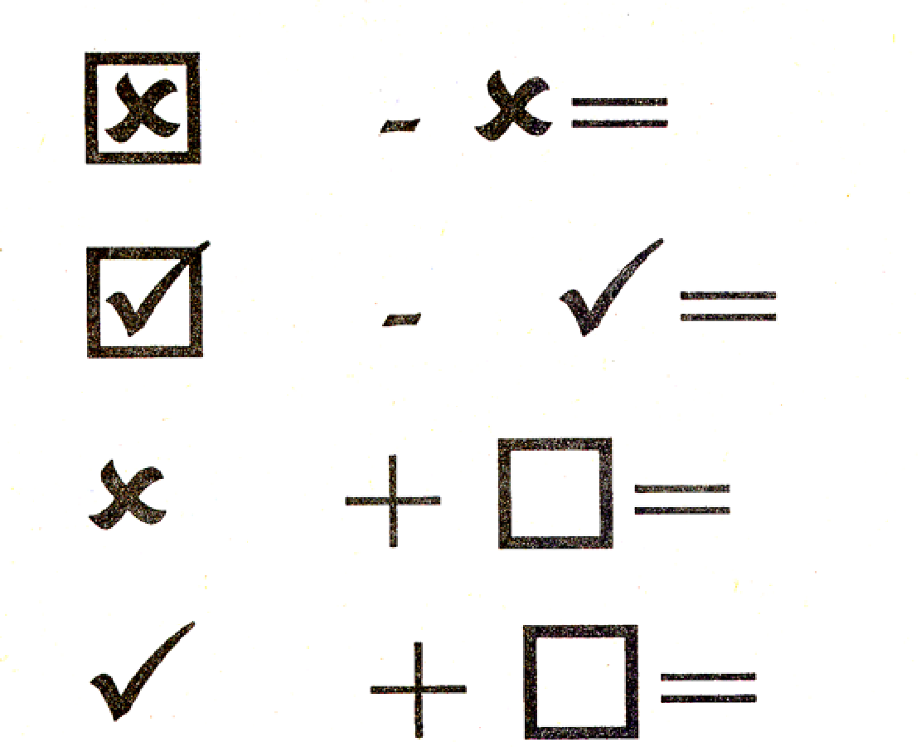
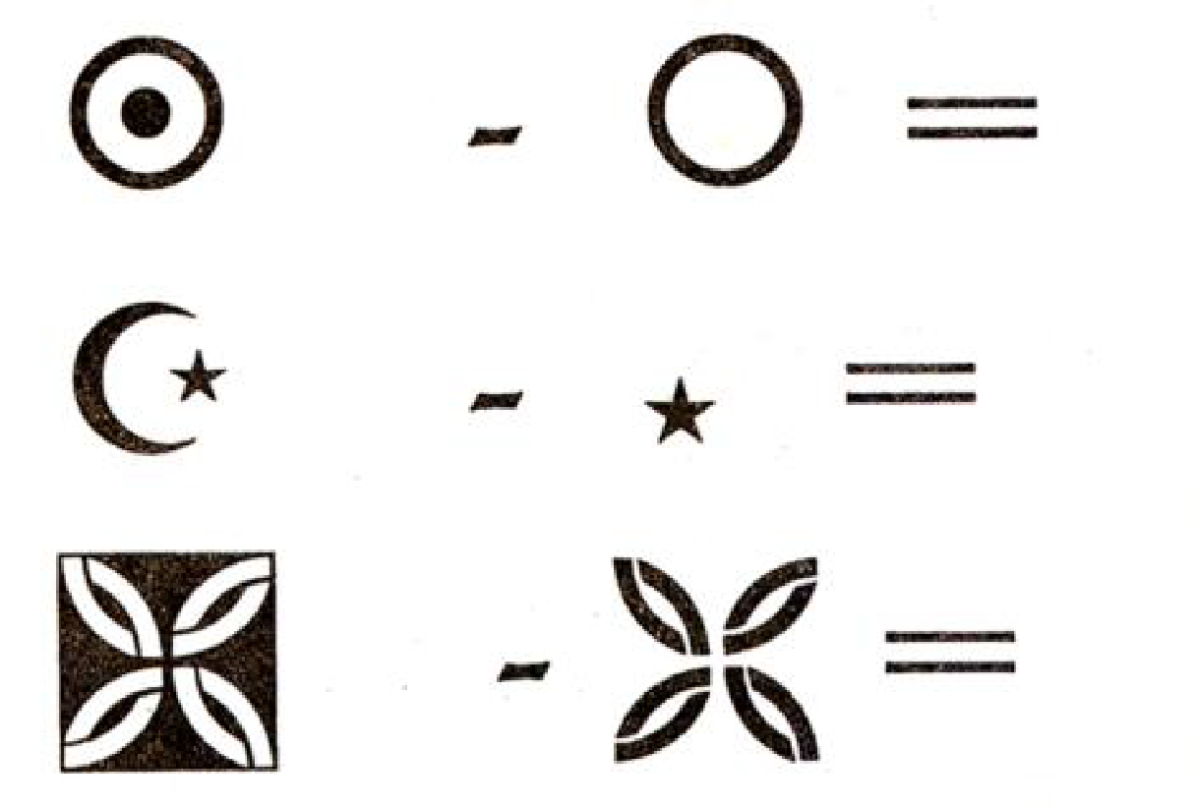

Починаємо з простих геометричних фігур, поступово ускладнюємо.

«Букву почуй на малюнку знайди і розфарбуй»
Дається інструкція яку букву і яким кольором треба розфарбувати, а дитина має знайти її на малюнку серед інших.
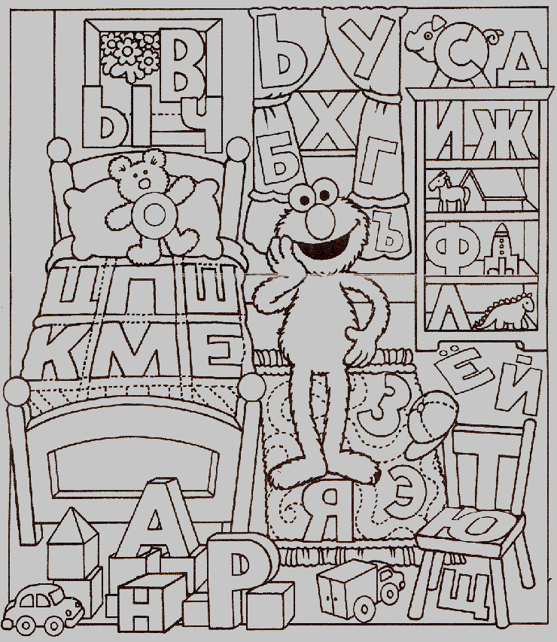

Вправи на розвиток творчої уяви
«Незакінчені фігури»
Дітям роздають аркуші паперу з намальованими на них фігур (колами, квадратами, трикутниками, різними ламаними лініями і т. д.). У кожної дитини набори фігур повинен бути однаковими. Діти мають за 5 - 10 хвилин домалювати до фігур все, що завгодно так, щоб вийшли предметні зображення.

«Зв’яжи два предмети»
Назвіть які-небудь два предмети, не пов’язані між собою, наприклад: будинок – квітка; хліб – веселка; собака – стовп; вулиця – море і т. ін. Попросіть дітей скласти невелике оповідання з кількох речень, у якому ці слова повинні бути логічно пов’язані, Діти можуть зв’язати ці слова в одному реченні.

Приклад. Слова «будинок» - «квітка».

«Я подивилася у вікно будинку – й побачила за склом надзвичайно гарну квітку кактуса, що тільки-но розпустилася». Можна об’єднати дітей у кілька груп, дати кожній групі однакові переліки слів, а потім улаштувати конкурс на найкращий логічний зв’язок між словами.

